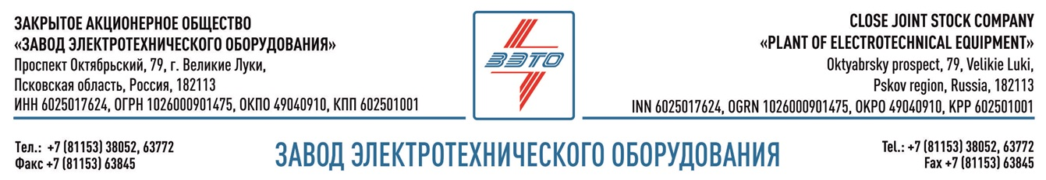

ПРЕСС-РЕЛИЗ, 00.00.2021, Великие Луки, Псковская обл.

ЗАО «ЗЭТО» – площадка для диалога с заказчиками

Демонстрация производственных возможностей, как текущим, так и потенциальным заказчикам – часть стратегии клиентоориентированности завода электротехнического оборудования ЗАО «ЗЭТО».

Регулярные деловые встречи – залог доверительных и долгосрочных партнёрских отношений. К примеру, в июне ЗАО «ЗЭТО» посетили представители АО «Корпорация развития Нижегородской области», управляющие развитием ОЭЗ «Кулибин». Также в июне прошла встреча с инженерным составом и руководителями ПАО «Россети ФСК ЕЭС» – МЭС Волги. В мае к нам приезжали руководители АО «Жезказганская РЭК» из Республики Казахстан. В апреле на площадке ЗАО «ЗЭТО» состоялось выездное совещание технических руководителей ПАО «Россети Московский регион».

В рамках таких визитов обсуждается потенциал сотрудничества, демонстрируются производственные и технологические возможности предприятия, происходит обсуждение наиболее актуальных для заказчика решений в части производимого оборудования, включая последние разработки, проводятся технические семинары, а также встречи с конструкторами, руководством и экспертами. Такой диалог также помогает заводу проводить работы по усовершенствованию техники и освоению новых видов продукции.

ЗАО «ЗЭТО» не стоит на месте, постоянно совершенствуя своё производство и расширяя номенклатуру выпускаемого оборудования. Мы молоды, современны и амбициозны. Наша цель – быть лидером на российском рынке, а постоянное взаимодействие с клиентами нам в этом помогает за счет понимания потребностей и задач заказчиков.

Приглашаем посетить наше предприятие, нам есть что предложить, о чем рассказать, чем удивить. Давайте «делать мир ярче» вместе!

Великолукский завод электротехнического оборудования ЗАО «ЗЭТО» является одним из крупнейших производителей электротехнического оборудования для электроэнергетики, нефтяной и газовой промышленности, добывающей и обрабатывающей промышленности, железных дорог, метрополитена, сельского и городского хозяйства. Перечень выпускаемого оборудования в настоящее время составляет более 400 наименований, он охватывает все классы напряжений от 0,38 до 750 кВ. ЗАО «ЗЭТО» — современное, высокоэффективное, социально ориентированное предприятие, обладающее мощным научным и техническим потенциалом, стремящееся стать лидером по производству высоковольтного оборудования. ЗАО «ЗЭТО» входит в перечень системообразующих организаций Министерства промышленности и торговли РФ в категории «Энергетическое машиностроение, электрическая и кабельная промышленность» и является якорным резидентом «Промышленного электротехнического кластера Псковской области» и Технопарка «Электрополис». Подробнее: https://www.zeto.ru, info@zeto.ru

Контакты для СМИ:
Дубова Дарья
PR-менеджер ЗАО "ЗЭТО"
182113, Россия, г. Великие Луки, просп. Октябрьский, 79
тел. + 7 (81153) 6-38-39
www.zeto.ru
reklama@zeto.ru

Чистота текста: 8,6 балла из 10 по шкале Главреда
Читаемость текста: 9,4 балла из 10 по шкале Главреда

#зэто #великиелуки #электроэнергетика #электроснабжение #россети #фскеэс #ОЭЗ #highvoltage #powertransformer #цифроваятрансформация #импортозамещение #промышленностьроссии #машиностроение

